Publié le 16/05/2013 à 03:46, Mis à jour le 16/05/2013 à 08:18
cyclosport
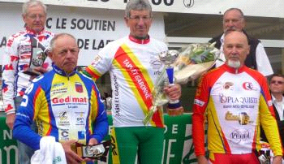
Gilbert Delmas, champion départemental./ Photo DDM.

L'Alva cyclosport était largement représentée au championnat départemental sur route, organisé dimanche à Lunel, puisque quatorze Valenciens se sont alignés au départ. Un beau circuit sélectif de neuf kilomètres, avec une pente à 7 %, leur était proposé et tous ont donné le meilleur d'eux-mêmes pour rapporter des lauriers à leur club, ce qu'ils ont brillamment réussi avec trois podiums et plusieurs belles places.Dans la catégorie des plus de 60 ans, Jean-Claude Chabourlin, Charles Cosio et Gilbert Delmas étaient au départ. Après sept tours de circuit et malgré la difficulté, c'est un peloton groupé qui se présentait sur la ligne d'arrivée et Gilbert Delmas, à l'issue d'un beau sprint final très disputé, remportait le maillot de champion tant convoité.Les jeunes se sont eux aussi illustrés avec sur la 2e marche du podium, Romain Jimenez en cadets et sur la 3e marche, Alexis Lannes-Grelier en juniors. Dans la catégorie des 40-49 ans : belle démonstration de Philippe Raynal, longuement échappé dès les premiers tours. N'ayant pu suivre le rythme des élites, il a ensuite aidé, avec David Bongiovanni, son copain Philippe Nunez à prendre une belle 4e place. En 50-59 ans, le président Bongiovanni avait tenu à participer pour être au plus près de ses troupes. Quant à Bernard Imberty, il termine 6e. En 30-39 ans, Christophe Cassagneau, Yohann Duez, Éric Goul et Régis Larroque ont eux aussi été combatifs.
La Dépêche du Midi

